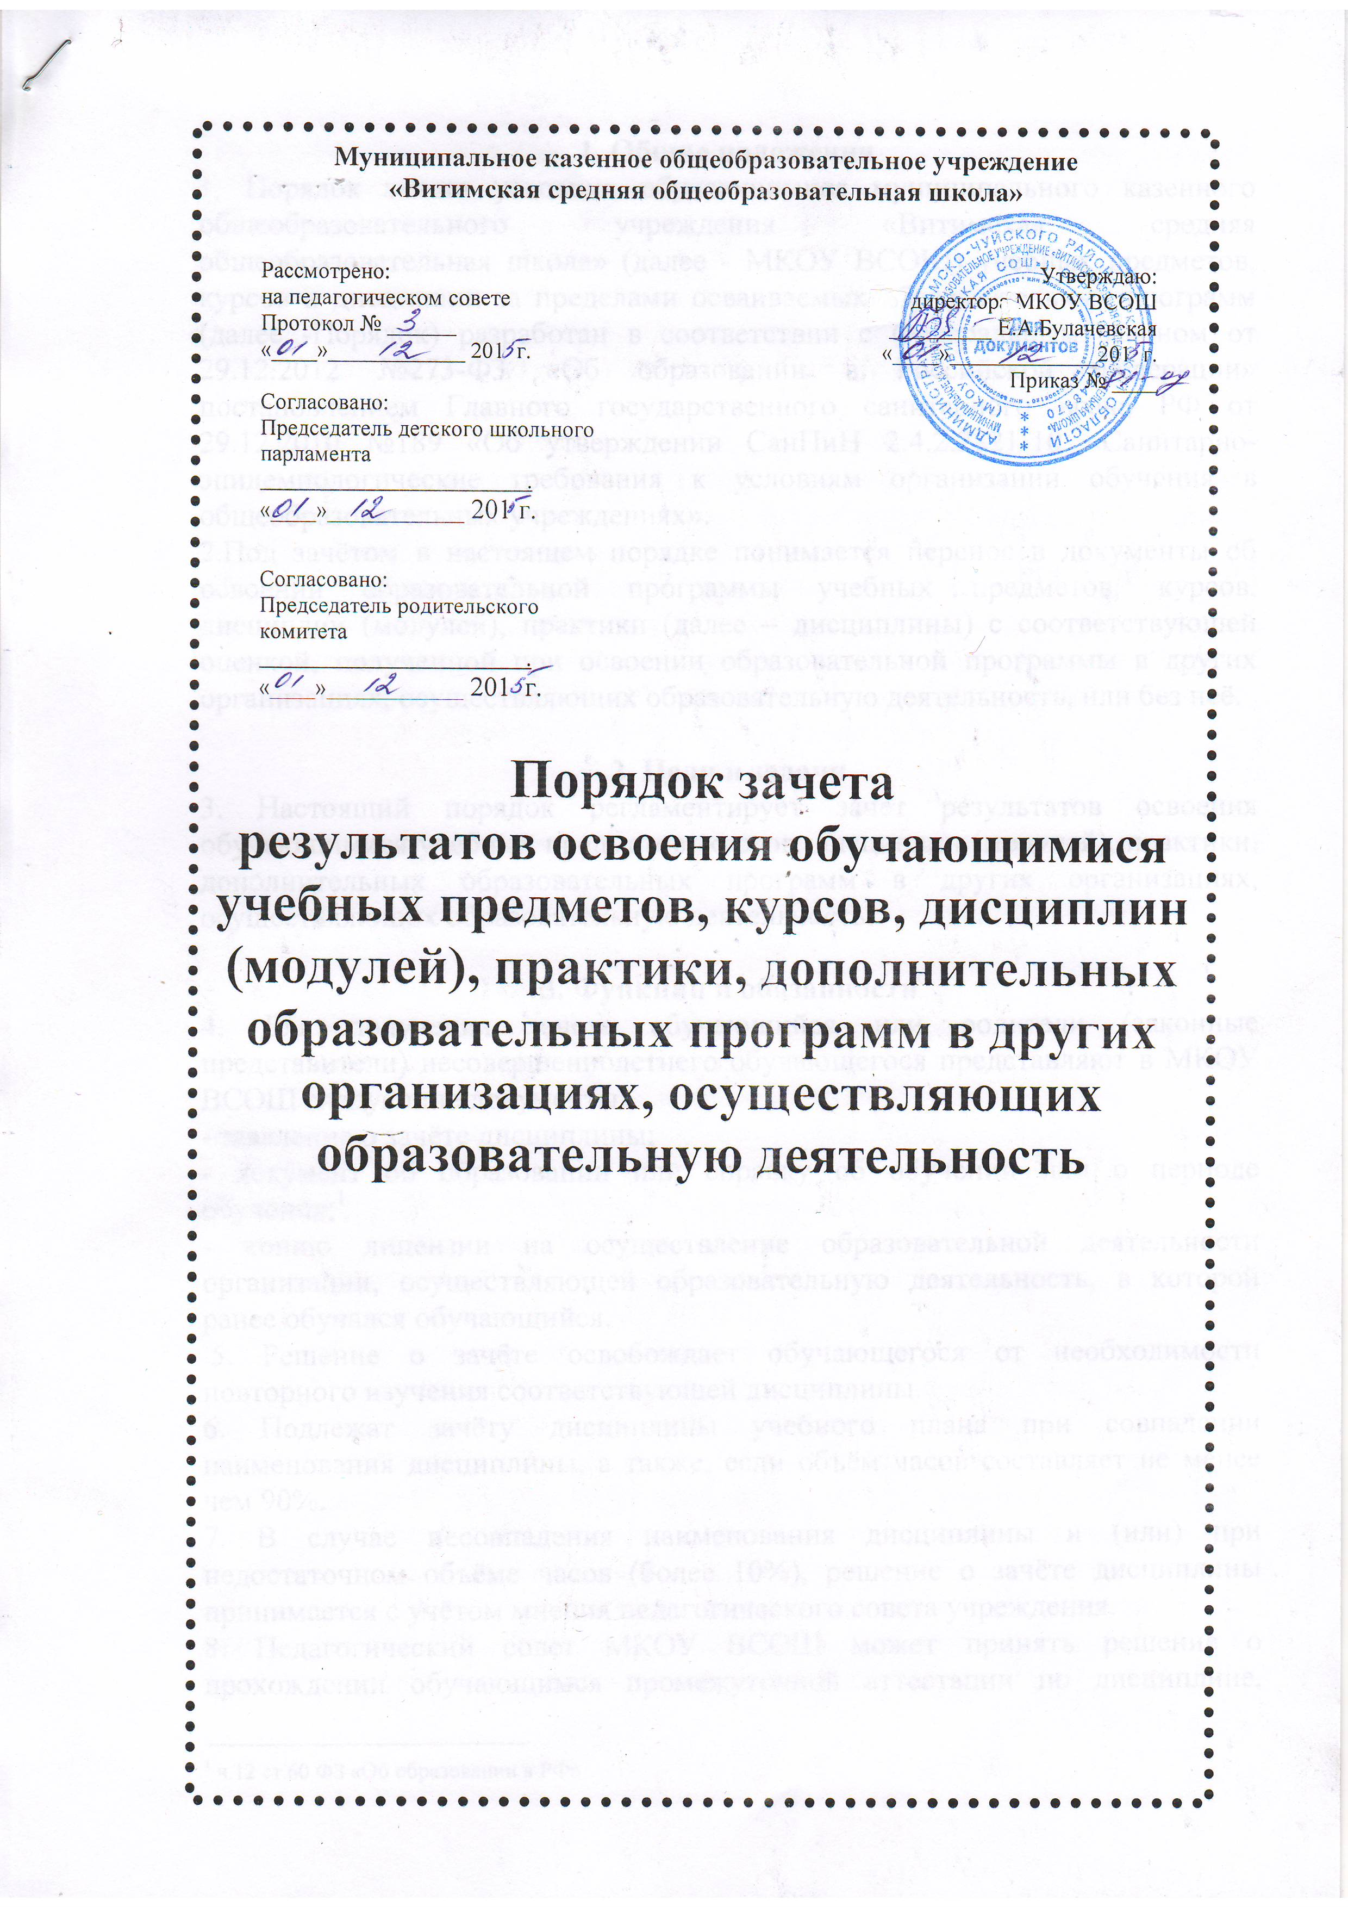
Муниципальное казенное общеобразовательное учреждение
«Витимская средняя общеобразовательная школа»

Порядок зачета
результатов освоения обучающимися учебных предметов, курсов, дисциплин (модулей), практики, дополнительных образовательных программ в других организациях, осуществляющих образовательную деятельность

Утверждаю:
и.о. директора МКОУ ВСОШ _________ Е.А.Булачевская «____»_____________201 г.
Приказ № ____
Рассмотрено:
на педагогическом совете Протокол № ______ «____»____________ 201 г.

Согласовано:
Председатель детского школьного парламента
.
«____»____________ 201 г.

Согласовано:
Председатель родительского комитета
.
«____»____________ 201 г.

1. Общие положения
1. Порядок зачета усвоения обучающимися муниципального казенного общеобразовательного учреждения «Витимская средняя общеобразовательная школа» (далее - МКОУ ВСОШ) учебных предметов, курсов и дисциплин за пределами осваиваемых образовательных программ (далее -Порядок) разработан в соответствии с Федеральным законом от 29.12.2012 №273-Ф3 «Об образовании в Российской Федерации» постановлением Главного государственного санитарного врача РФ от 29.12.2010 №189 «Об утверждении СанПиН 2.4.2.2821-10 «Санитарно-эпидемиологические требования к условиям организации обучения в общеобразовательных учреждениях».
2.Под зачётом в настоящем порядке понимается перенос в документы об освоении образовательной программы учебных предметов, курсов, дисциплин (модулей), практики (далее – дисциплины) с соответствующей оценкой, полученной при освоении образовательной программы в других организациях, осуществляющих образовательную деятельность, или без неё.

2. Цели и задачи
3. Настоящий порядок регламентирует зачет результатов освоения обучающимися учебных предметов, курсов, дисциплин (модулей), практики, дополнительных образовательных программ в других организациях, осуществляющих образовательную деятельность.

3. Функции и обязанности
4. Для получения зачета обучающийся или родители (законные представители) несовершеннолетнего обучающегося представляют в МКОУ ВСОШ следующие документы:
- заявление о зачёте дисциплины;
- документ об образовании или справку об обучении или о периоде обучения;
- копию лицензии на осуществление образовательной деятельности организации, осуществляющей образовательную деятельность, в которой ранее обучался обучающийся.
5. Решение о зачёте освобождает обучающегося от необходимости повторного изучения соответствующей дисциплины.
6. Подлежат зачёту дисциплины учебного плана при совпадении наименования дисциплины, а также, если объём часов составляет не менее чем 90%.
7. В случае несовпадения наименования дисциплины и (или) при недостаточном объёме часов (более 10%), решение о зачёте дисциплины принимается с учётом мнения педагогического совета учреждения.
8. Педагогический совет МКОУ ВСОШ может принять решение о прохождении обучающимся промежуточной аттестации по дисциплине. Промежуточная аттестация проводится учителем, ведущим данную дисциплину.
9. Зачёт дисциплины проводится не позднее одного месяца до начала итоговой аттестации.
10. МКОУ ВСОШ вправе запросить от обучающегося или родителей (законных представителей) несовершеннолетнего обучающегося дополнительные документы и сведения об обучении в другой организации, осуществляющей образовательную деятельность.
11. Принятие решений о зачёте в случае совместного ведения образовательной деятельности в рамках сетевой формы образовательных программ производится в соответствии с договором между организациями, осуществляющими образовательную деятельность.
12. Дисциплины, освоенные обучающимися в другой организации, осуществляющей образовательную деятельность, но не предусмотренные учебным планом данного учреждения, могут быть зачтены обучающемуся по его письменному заявлению или заявлению родителей (законных представителей) несовершеннолетнего обучающегося.

4. Права
13. В соответствии с пунктом 7 части 1 статьи 34 Федерального закона от 29.12.2012 №273-ФЗ «Об образовании в Российской Федерации» обучающиеся имеют право на зачет организацией, осуществляющей образовательную деятельность, в установленном ею порядке результатов освоения учебных предметов, курсов, дисциплин (модулей), практики, дополнительных образовательных программ в других организациях, осуществляющих образовательную деятельность.
5. Делопроизводство
14.Решение о зачёте дисциплины оформляется приказом директора МКОУ ВСОШ.
15. Результаты зачёта фиксируются в личном деле обучающегося.
6. Заключительные положения
16. Положение принимается педагогическим советом школы и утверждается директором МКОУ ВСОШ.
17.При принятии настоящего локального нормативного акта, в соответствии с ч.3 ст.30 ФЗ «Об образовании в РФ», учитывается мнение школьного парламента, родительского комитета (законных представителей) несовершеннолетних обучающихся
18. Настоящее Положение вступает в силу со дня его утверждения. Данное Положение действует до принятия нормативно-правовых актов Российской Федерации, устанавливающих иной порядок зачета результатов освоения обучающимися учебных предметов, курсов, дисциплин (модулей), практики, дополнительных образовательных программ в других организациях, осуществляющих образовательную деятельность;
19. После внесения изменений в настоящее Положение или принятие его в новой редакции предыдущая редакция Положения утрачивает силу.

20.С целью ознакомления родителей (законных представителей) обучающихся с настоящим Порядком администрация МКОУ ВСОШ размещает его на информационном стенде в школе и (или) на официальном сайте МКОУ ВСОШ в информационно-телекоммуникационной сети «Интернет» .

ч.12 ст.60 ФЗ «Об образовании в РФ»
ч.12 ст.60 ФЗ «Об образовании в РФ»

